沈阳航空航天大学
软件工程第二次作业

院（系）： 人工智能学院
专 业： 物联网工程
班 级： 物联网2102
学 号： 213428010212
姓 名： 吴梓豪
带队教师： 孟桂英

2024 年 4 月 1 日
作业信息 | 沈阳航空航天大学计算机学院2024软件工程作业
课程目标 | 熟悉一个“高质量”软件的开发过程
作业目标 | 单元测试练习

题目：最大连续子数组和求解问题
- 背景：
问题： 给定n个整数（可能为负数）组成的序列a[1],a[2],a[3],…,a[n],求该序列如a[i]+a[i+1]+…+a[j]的子段和的最大值。当所给的整数均为负数时定义子段和为0，依此定义，所求的最优值为： Max{0,a[i]+a[i+1]+…+a[j]},1<=i<=j<=n
例如，当（a[1],a[2],a[3],a[4],a[5],a[6]）=(-2,11,-4,13,-5,-2)时，最大子段和为20。
——引用自《百度百科》
- 解题
代码如下：
#include <stdio.h>

int maxSubarraySum(int arr[], int n) {
int max_sum = INT_MIN, cur_sum = 0;
for (int i = 0; i < n; i++) {
cur_sum = std::max(arr[i], cur_sum + arr[i]);
max_sum = std::max(max_sum, cur_sum);
}
return max_sum;
}

int main() {
int arr[] = {-2, 11, -4, 13, -5, -2};
int n = sizeof(arr) / sizeof(arr[0]);
int max_sum = maxSubarraySum(arr, n);
printf("最大子段和为: %d\n", max_sum);
return 0;
- }测试
软件是Visual Studio 。
Microsoft Visual Studio（简称VS）是美国微软公司的开发工具包系列产品，功能完备的 IDE，可用于编码、调试、测试和部署到任何平台。VS是一个基本完整的开发工具集，它包括了整个软件生命周期中所需要的大部分工具，如UML工具、代码管控工具、集成开发环境(IDE)等等。所写的目标代码适用于微软支持的所有平台，包括Microsoft Windows、Windows Mobile、Windows CE、.NET Framework、.NET Compact Framework和Microsoft Silverlight 及Windows Phone。Visual Studio是最流行的Windows平台应用程序的集成开发环境。最新版本为 Visual Studio 2019 版本，基于.NET Framework 4.5.2 。
下面进行代码测试环节：我选择判定/条件覆盖，如表1所示：
表1 判定/条件覆盖测试样例
测试样例 | 测试结果 | 说明
n=6，arr[6]={-2,11,-4,13,-5,-2} | 20 | 正常情况最大子段和为20
n=5,  arr[5] = { -1,2,3,-6,7 } | 7 | 结果为最大的一个正数
n=6, arr[6]={-2,-11,-4,-13,-5,-2} | 0 | 数组中都是负数，所以为0
n=6, arr[6]={1,2,3,4,5,6} | 21 | 结果中都是正数，结果为正数全部相加

测试代码如下：
#include "stdafx.h"
#include "CppUnitTest.h"
#include "..\Max\标头.h"

using namespace Microsoft::VisualStudio::CppUnitTestFramework;

namespace UnitTest1
{
TEST_CLASS(UnitTest1)
{
public:

TEST_METHOD(TestMethod1)
{
int arr[6] = { -2,11,-4,13,-5,-2 }, max;
max = Max(arr, 6);
Assert::AreEqual(max, 20);
}
TEST_METHOD(TestMethod2)
{
int arr[5] = { -1,2,3,-6,7 }, max;
max = Max(arr, 5);
Assert::AreEqual(max, 7);
}

TEST_METHOD(TestMethod3)
{
int arr[6] = { -2,-11,-4,-13,-5,-2 }, max;
max = Max(arr, 6);
Assert::AreEqual(max, 0);
}

TEST_METHOD(TestMethod4)
{
int arr[6] = { 1,2,3,4,5,6 }, max;
max = Max(arr, 6);
Assert::AreEqual(max, 21);
}
};
}
测试运行结果如下图1所示：
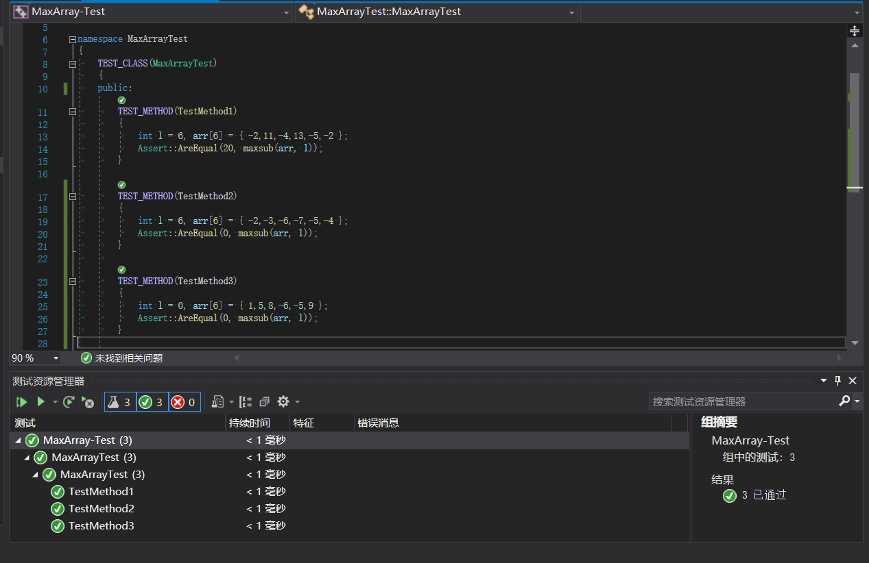
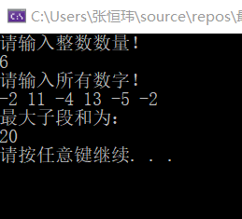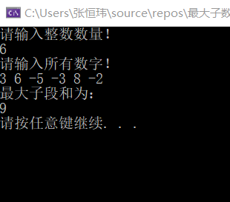
图1 单元测试运行结果
- 总结：
通过本次实验，我仔细研究明白了子数组最大和的求法。而且深入的了解判定/条件的测试方法并进行了大量练习。经过本次实验，我已经可以熟练进行代码测试，对其了解更深，学会了提问与问题的解决，对以后的学习生涯奠定坚实的基础。
博客地址https://www.cnblogs.com/wuzihao/

- Github地址

请在作业最后部分填写如下表格记录本次工作详细信息
项目 | 记录结果
日期 | 2024.4.6
开始时间 | 2024.4.6
结束时间 | 2024.4.6
编码行数 | 54
错误数量 | 4

